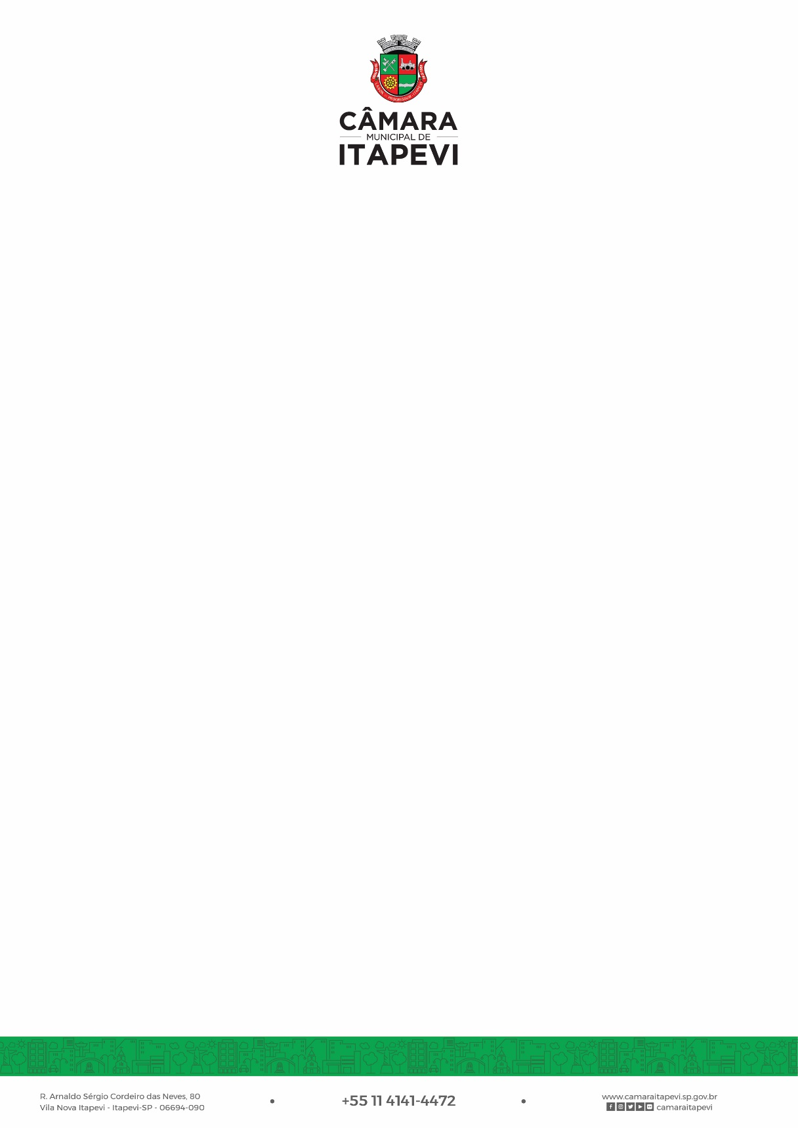 |  |  | Requisição de Material de Consumo |  |  |  |  | Unidade Requisitante:
 |  |  |  |  |  |  |  | Data do Pedido:
Discriminação de itens Solicitados |  |  |  |  |  |  |  |  |  |  | Uso do Almoxarifado
Item: | Descrição: |  |  |  |  |  | Unidade de Medida: | Quantidade: |  |  | Quantidade Fornecida: |  | Ocorrências:
1
2
3
4
5
6
7
8
9
10
Legendas para Ocorrências:
AT – Atendido  SDQ – Sem designação de quantidade |  |  |  | SED – Sem Estoque Disponível
Requisitante: |  |  |  | Almoxarifado: |  |  |  |  | Recebedor:
Nome: |  |  |  | Nome: |  |  |  |  | Nome:
Cargo: |  |  |  | Cargo: |  |  |  |  | Cargo:
 |  |  |  | Assinatura: |  |  |  |  | Assinatura:
Para uso do Almoxarifado |  |  |  | Requisição Número: |  |  |  |  | Data de Fornecimento:

